Техническое задание
на услуги по изготовлению национальных костюмов для встречи почётных гостей КРСУ
№ | Наиме-  нование | Характеристики | Пример | Размеры  (росс.)
1 | Костюмы женские русские | Русский стиль:  Соответствие традиционным элементам русского стиля.  Сарафан, кокошник, блуза.  Отделака: Тесьма, вышивка, качественная бижутерия, декоративная нить.  Обязательное сочетание цветов – белая блуза, красный сарафан. | 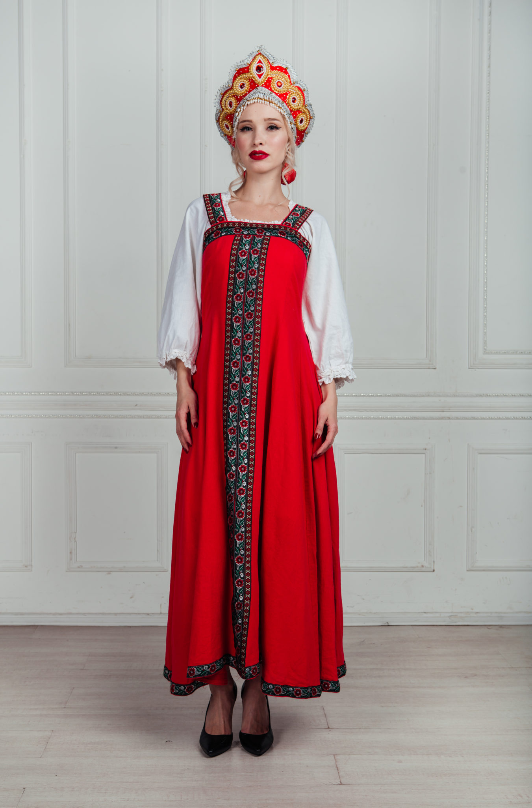 | 38-1шт  39-1шт
Общие требования к русским костюмам:
Костюмы предназначены для торжественных встречь почётных гостей.
Основные ткани: хлопок, атлас. Основные цвета – белый и красный.
Конструкция предметов костюма должна учитывать особенности сценической эксплуатации костюма, обеспечивать устойчивость к повышенной нагрузке при носке и уходе за костюмом.
Все ткани и отделочные материалы, сочетаемые в костюме, должны иметь стойкую окраску, не пеленговаться, до начала кроя пройти влажно-тепловую обработку, а также пройти тестирование на низкий процент усадки и сминаемости.
Все швы, несущие основную нагрузку, должны быть закреплены двойной строчкой повышенной прочности.
Эскиз предварительно согласовывается с Заказчиком.
2 | Костюмы женские кыргыз-ские | Соответствие традиционным элементам кыргызского национального костюма.  Блуза, юбка, чапан, головной убор Шөкүлө.  Использование традиционных орнаментов и цветов и покроя.  Обязательное сочетание цветов – белый чапан, красная юбка и блуза. | 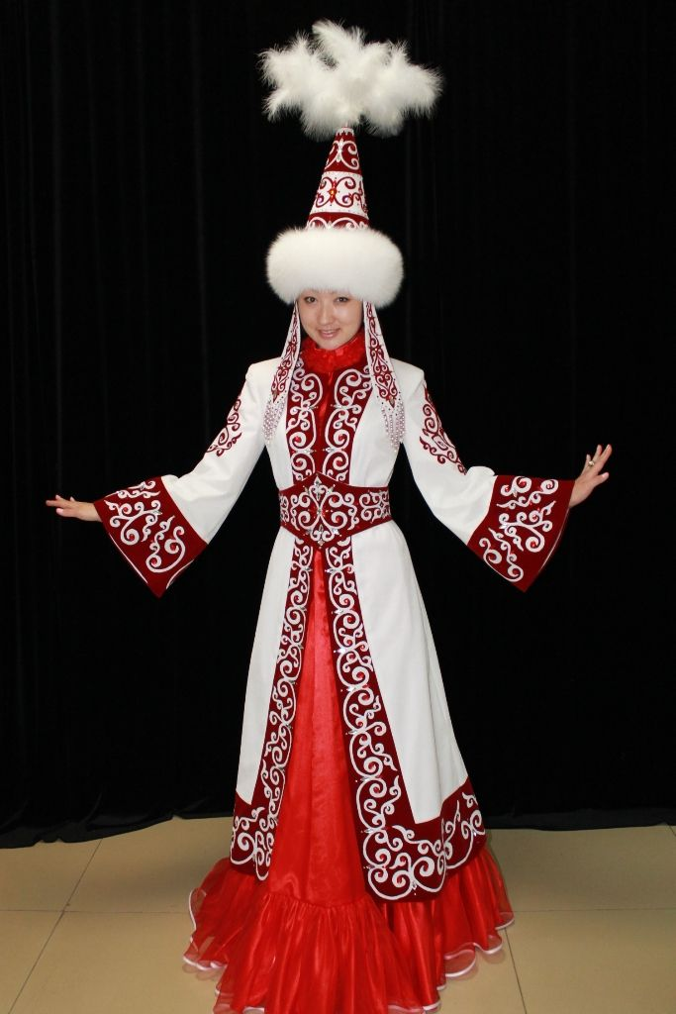 | 36-2шт  37-2шт  38-2шт  39-2шт
Общие требования к кыргызским костюмам:
Основные ткани: плотный хлопок, бархат, перьтя, шёлк.
Отделочные материалы: тесьма, вышивка, перо, мех, пуговицы, орнамент.
Конструкция предметов костюма должна учитывать особенности сценической эксплуатации костюма, обеспечивать устойчивость к повышенной нагрузке при носке и уходе за костюмом.
Все ткани и отделочные материалы, сочетаемые в костюме, должны иметь стойкую окраску, не пеленговаться, до начала кроя пройти влажно-тепловую обработку, а также пройти тестирование на низкий процент усадки и сминаемости.
Все швы, несущие основную нагрузку, должны быть закреплены двойной строчкой повышенной прочности.
Эскиз предварительно согласовывается с Заказчиком.

